PANFLETO DE CIENAGA DE ORO: Septiembre de 2021
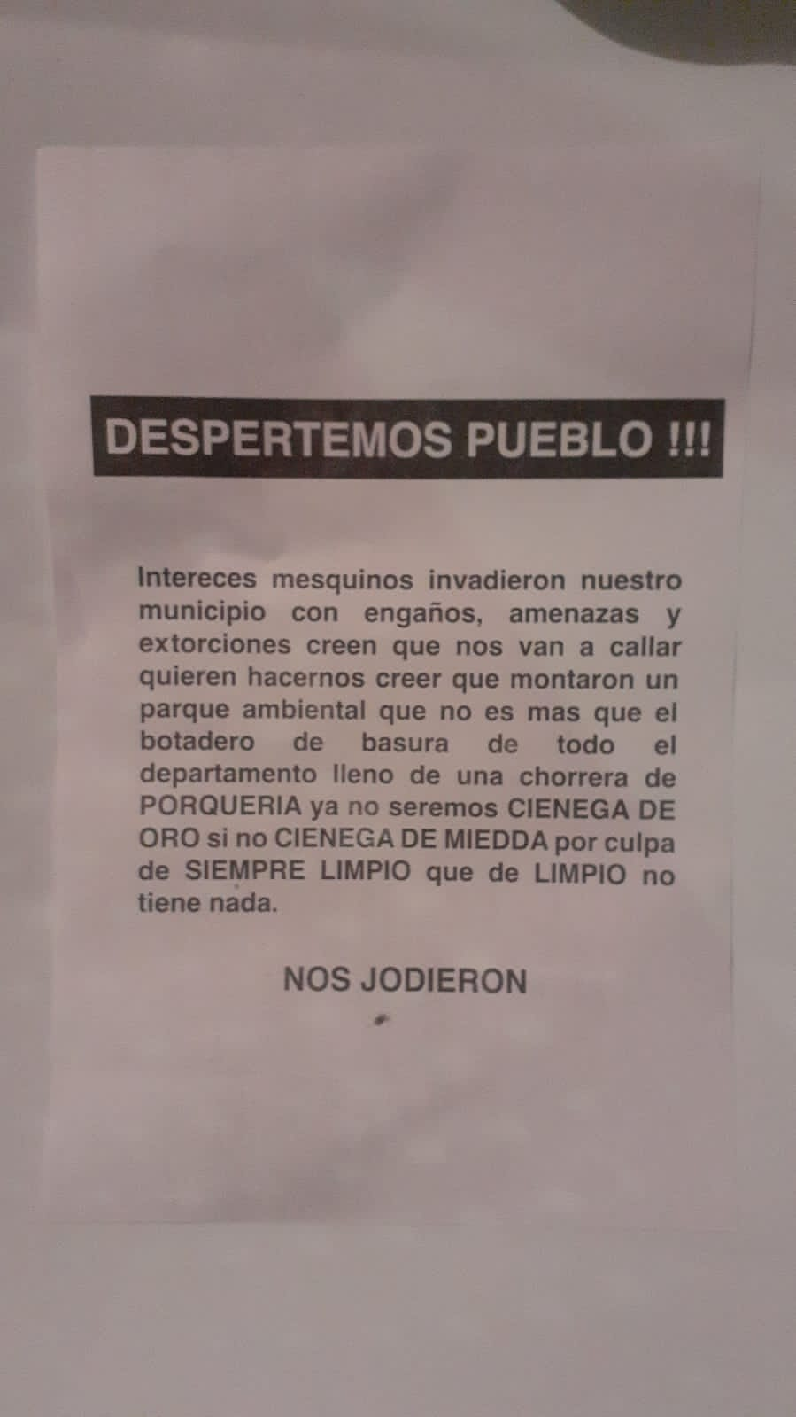
PANFLETO PATIO BONITO: Octubre de 2021

PANFLETO LOMA GRANDE: Noviembre de 2021
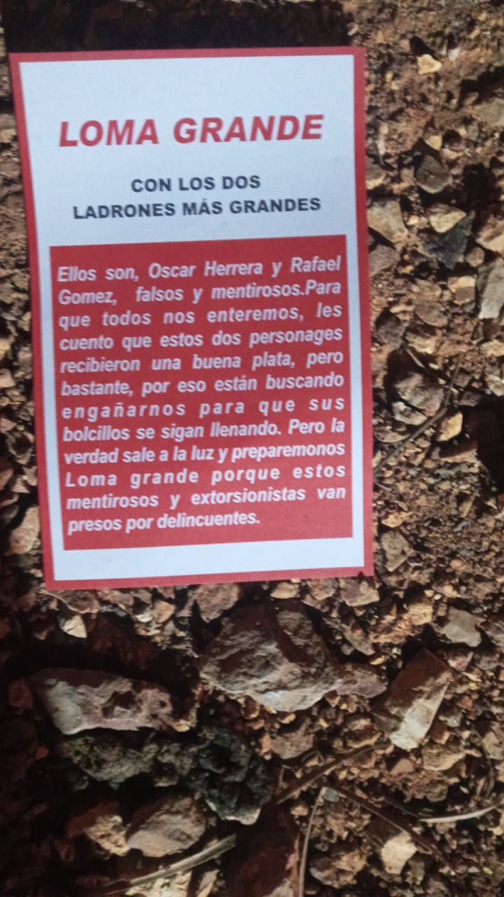

DENUNCIAS POR PARTE DE LOS AFECTADOS DE LOMA GRANDE

